**KAYIT YENİLEME DURUMU**

**Kayıt Yenileme Durumu** raporu ilebulunduğunuz yılda kayıtlı olan öğrencilerin iç kayıt mı yeni öğrenci mi olduğunu veya bir sonraki yıla öğrencileriniz kayıt yeniledi mi yenilemedi mi rapor edebilirsiniz.

Raporu oluşturmak için **Öğrenci İşlemleri** ana modülü altındaki **Okul Kayıt** ekranına geliniz.

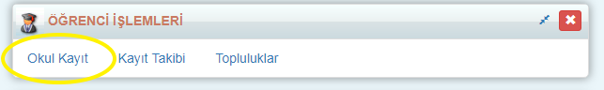

Sağ üst köşedeki **İşlemler(****)** butonuna tıklayınız.



**Kayıt Yenileme Durumu**na tıklayınız.

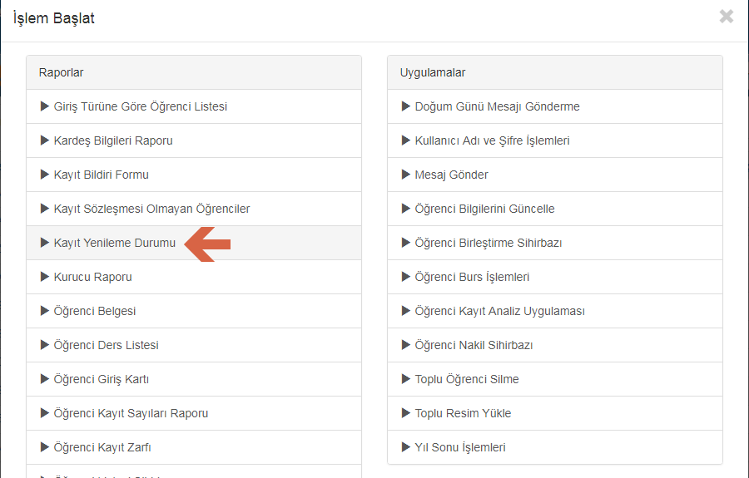

Kayıt yenileme raporu birden fazla türde oluşturabilirsiniz;

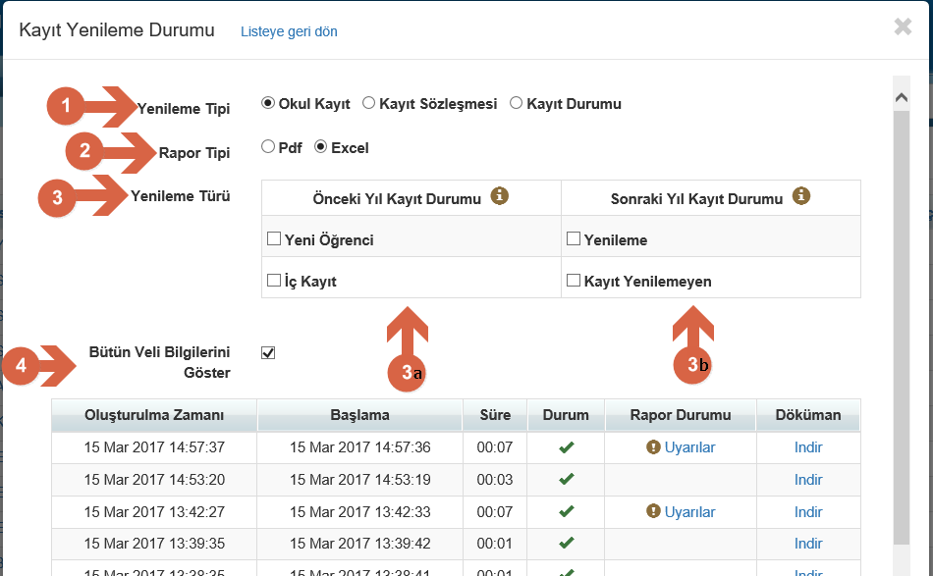

**1.Yenileme Tipi:** Raporunuzu 3 şekilde oluşturabilirsiniz, **Okul Kayıt** seçeneğini seçerek raporda olacak öğrencileri gerçekleştirmiş olduğunuz okul kayıtlarına göre getirmektedir.

**Kayıt Sözleşmesi** seçeneğini seçtiğiniz durumda öğrencileri size sadece kayıt sözleşmesine göre getirmektedir, öğrencinin kayıt sözleşmesi yapılmadığı durumda okul kaydı olsa bile rapora bu öğrenci yansımamaktadır.

Yenileme Tipi alanında **Kayıt Yenileme Durumu** seçeneği ile iki tarih aralığında belirlenen periyotlarda Kayıt yenileme sürecini izleyebileceğiniz raporu elde edebilirsiniz. Rapor örneği aşağıdaki gibidir. Detaylı bilgi için aşağıdaki linke tıklayarak dokümanı inceleyiniz.

<http://dokuman.k12net.com/dokuman/okul/kayityenilemedurumuokulkayit.docx>

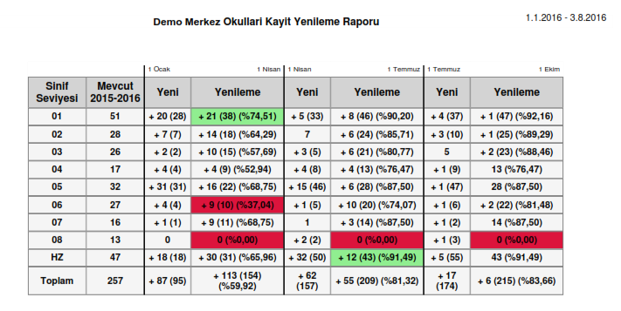

**2.Rapor Tipi:** Raporun **PDF** formatta mı yoksa **Excel** formatta mı oluşacağını bu alandan belirtebilirsiniz.

**3.Yenileme Türü:** Bir önceki yıldaki kayıtların sorgulanarak aktif yıldaki öğrencilerin kayıt yenileme durumuna veya gelecek yıldaki kayıtlar sorgulanarak aktif yıldaki öğrencilerin bir sonraki yıla kayıt yenileme durumuna dair seçenekleri bu alandan belirleyebilirsiniz.

**3a.Önceki Yıl Kayıt Durumu:** Bulunduğunuz yılda kayıtlı olan öğrencilerin kayıt yenileyerek mi geldiğini yoksa geçen yıllarda kaydı olmadığı için Yeni Kayıt mı olduğunu görebilirsiniz.

**Yeni öğrenci:** Bulunduğunuz yılda kayıtlı olan öğrenciler arasında geçen yılda kaydı olmayıp bu yıl Yeni Kayıt yaptıran öğrenci bilgilerine ulaşabilirsiniz.

**İç Kayıt:** Bulunduğunuz yılda kayıtlı olan öğrenciler arasında geçen yılda kaydı olan bu yıl için kaydını yenileyen öğrenci bilgilerine ulaşabilirsiniz.

Örneğin Sağ üst köşedeki yıl 2016-2017 olduğunu varsayalım. Önceki Yıl Kayıt Durumu alanındaki seçenekler seçilerek rapor oluşturulduğunda 2016-2017 yılında kayıtlı öğrencilerin 2015-2016 yılında kayıtlarının olup olmadığına bakılarak Yeni kayıt(Yeni Öğrenci) mı yoksa kayıt yenilemiş(İç Kayıt) mi bu durumu gözlemleyebilirsiniz.

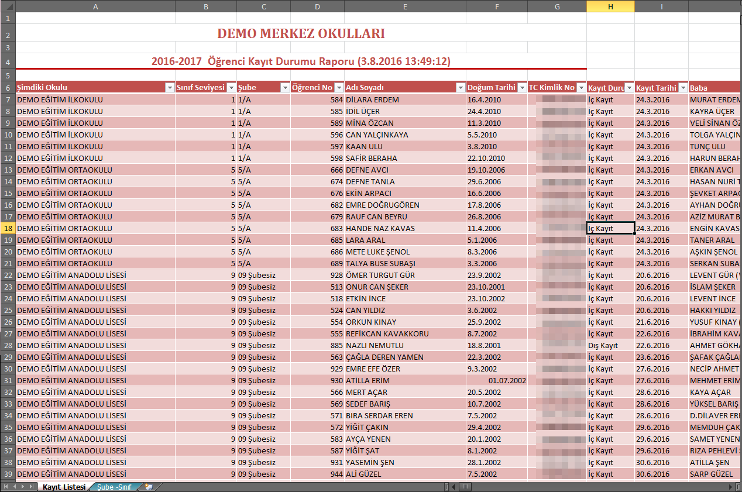

**3b.Sonraki Yıl Kayıt Durumu:** Bulunduğunuz yılda kayıtlı olan öğrencilerin gelecek yıl kayıt yenileyip yenilemediklerini görebilirsiniz.

**Yenileme:** Bulunduğunuz yılda kayıtlı olan öğrenciler arasında gelecek yıla kaydını yenileyen öğrencilerin bilgilerine ulaşabilirsiniz.

**Kayıt Yenilemeyen: :** Bulunduğunuz yılda kayıtlı olan öğrenciler arasında gelecek yıla kaydını yenilemeyen öğrencilerin bilgilerine ulaşabilirsiniz.

Örneğin Sağ üst köşedeki yıl 2015-2016 olduğunu varsayalım. Sonraki Yıl Kayıt Durumu alanındaki seçenekler seçilerek rapor oluşturulduğunda 2015-2016 yılında kayıtlı öğrencilerin 2016-2017 yılında kayıtlarının olup olmadığına bakılarak kayıt yenilemişmi kayıt yenilememiş bu durumu gözlemleyebilirsiniz.

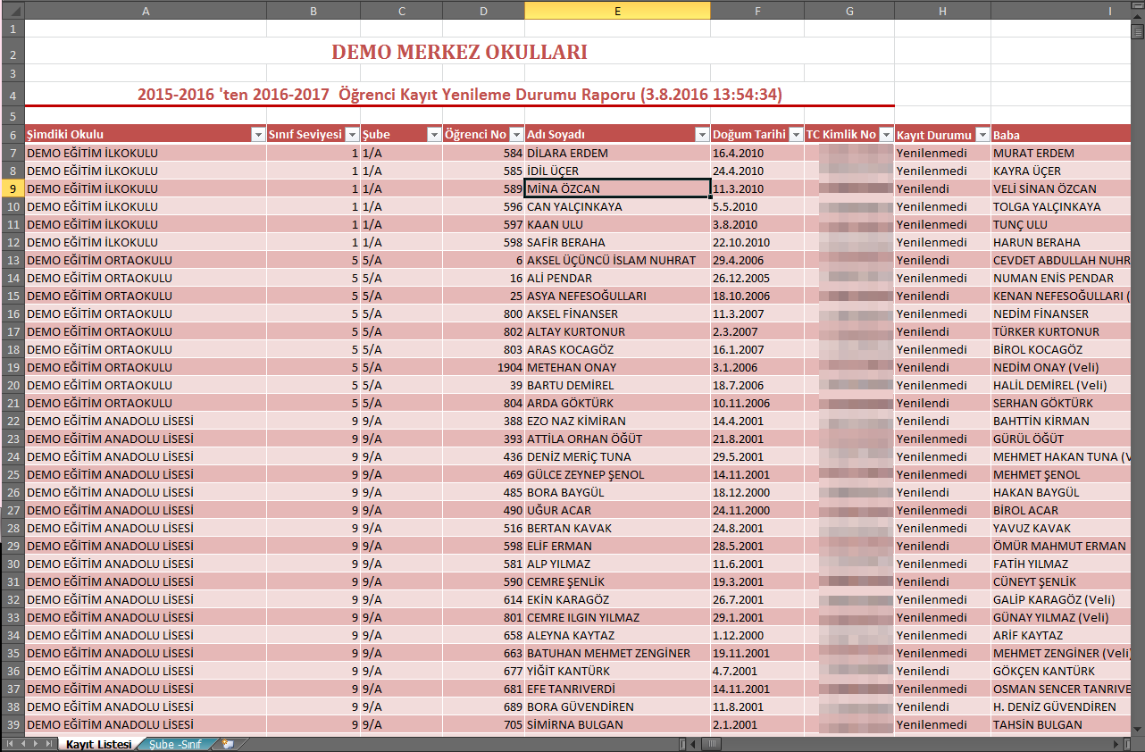

Raporda 3 adet sayfa bulunmaktadır ilk sayfada öğrencilerin Kayıt Yenileme durumları gözlenebilirken Şube-Sınıf Sayfasında istatistik bilgiler elde edilmektedir.

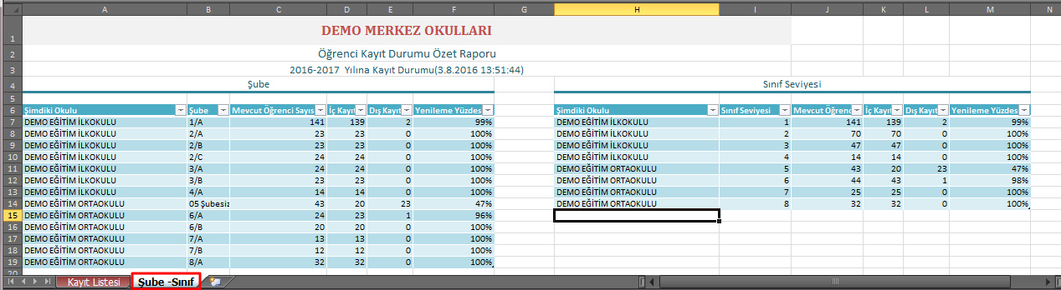

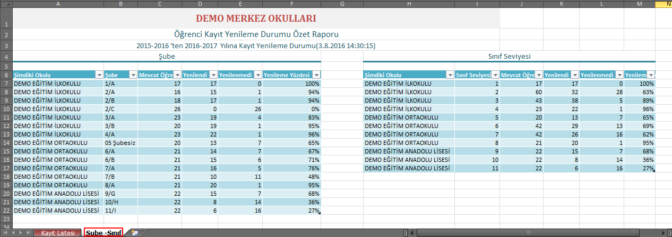

Üçüncü sayfada ise Hedef Tablosu yer almaktadır. K12NET, Hedeflere Ne Kadar Yaklaşıldığını Artık Biliyor.

Okul yönetimi, önümüzdeki yılın hedeflerini beliyorlar. Örneğin “***önümüzdeki yıl, 60 tane 8.sınıf öğrencisi, 40 tane 7 sınıf öğrencisi kaydı almalıyız***” diye hedef belirliyor.  Gerçek hayatta yöneticiler bu kararı nasıl alıyor? Hemen sınıf seviyelerine göre kafalarında açacakları şubeleri planlıyorlar.  “***Önümüzdeki yıl,  3 tane 20 şer kişiden 8 şubesi açayım,  2 tane 20 kişiden 7 şubesi açayım.***” Diyorlar. K12NET ise bu planlama için  önümüzdeki yıla 3 tane 8.sınıf şubesi, 2 tane 7 sınıf şubesi ve şubelerin kontenjanlarından ayarlıyor. Böylece K12NET, yöneticilerin gerçek hayatta koydukları hedefi öğrenmiş oluyor. Önümüzdeki yıla kayıtlar başlıyor. Kayıtların bazısı, kayıt yenileme. Okulun kendi öğrencileri bir üst sınıfa kayıt yaptırıyorlar. Kayıtların bazısı dış kayıt. Öğrenciler ilk defa bu yıl k okulunuza kayıt olmaya başlıyor. Bu gün 3 tane 8. Sınıf öğrencisi kayıt oluyor. 3/60 = Hedefin %5’i  gerçekleşti. Geriye 57 kaldı.  Yarın 5 tane daha 8.sınıf öğrencisi kayıt oluyor. 8/60 = %13,3 Hedefin %13’üne ulaşılmış oluyor.

Kurucuların cep telefonlarına aşağıdaki gibi bilgiler gelmeye başlıyor.

Şimdi aşağıdaki örnek tabloyu okuyalım. Bu örnek okulda  4.sınıflarda kayıt hedefi 195 öğrenci. Bugün itibariyle 131 adet  4.snıf öğrencisinin kaydı alınmış.

Hedef gerçekleşme oranı %67

Birinci sınıflarda kapasite 254. Alınan kayıt sayısı  101. Birinci sınıflarda hedefin neredeyse %40 yerine getirilmiş.

Okul genelinde 913 kapasitenin 488’i doldurulmuş.

Bugün itibariyle hedefin %53’ü gerçek olmuş

Kayıtlarımızı artırmak için en çok birinci sınıf üzerinde çalışma yapmamız gerekiyor.



K12NET’in bu hesapları yapabilmesi için önümüzdeki yıla kapasite belirterek kaç tane şube açacaksanız şube açmanız gerekiyor.

Ayrıca önümüzdeki yıl kayıtlarını da K12NET üzerinden yapmanız gerekiyor.

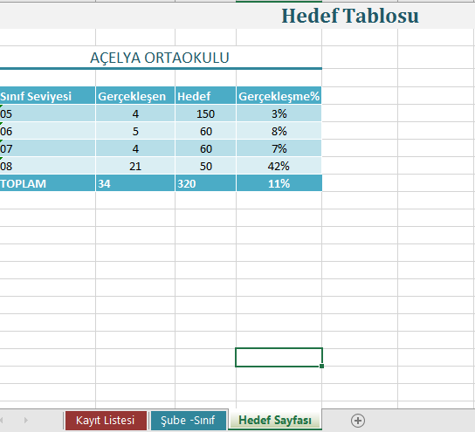

**NOT:** Aynı anda hem Önceki Yıl Kayıt Durumu seçenekleri hem de de Sonraki Yıl Kayıt Durumu seçenekleri seçilerek rapor oluşturamazsınız. Ayrı ayrı rapor oluşturup sonuçları değerlendirebilirsiniz.

WEB SİTESİ ÜRÜN TANITIM VİDEOSU

[www.k12net.com](http://www.k12net.com) <http://www.k12net.com/urun-videosu.html>

REFERANSLAR BLOG

<http://www.k12net.com/referanslar.html> <http://k12net-tr.blogspot.com>

FACEBOOK TELEFON MAİL

<http://www.facebook.com/k12net> 0-(312)299.23.13 destek@k12net.com